鞍山市政务服务网网上申请操作指南
【 信息发布时间：2021-01-08 】 【我要打印】 【关闭】
为全面深化“放管服”改革，深入推进“互联网+政务服务”，进一步优化营商环境，鞍山市行政审批局以企业和群众办事创业需求为导向，打造“外网受理、内网办理、全程在线、网上推送”的网上办理模式。目前，鞍山市行政审批局负责办理的526项审批事项已全部实现网上办理。办事人登录鞍山政务服务网，找到需要办理的审批事项，提交相关申请材料，即完成网上申报，审批人员审批结束后，可通过邮递方式将审批证照交到办事人手中，从而实现“网上办”。通过上述举措，使办事人进一步减少往返办事大厅次数、压缩办理时间，实现“群众少跑腿、数据多跑路”。政务服务“网上办”流程如下：
一、登陆网站
直接登陆http://spj.anshan.gov.cn或搜索并登陆鞍山政务服务网。
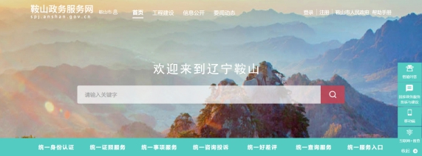
二、用户注册
点击首页右上方“注册”按钮，已有账号的点击“登录”按钮进入网上申报环节。
（一）自然人注册
1.点击“自然人用户”按钮，设置账号及密码，并在“我已阅读并同意《辽宁省统一身份认证平台注册协议》”前打钩后，点击“下一步”按钮。
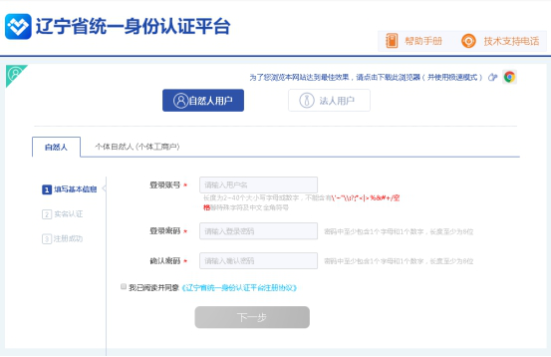
2.输入自然人真实姓名、身份证号、身份证起止日期及验证码，填写本人手机号并完成短信验证后，点击“实名认证”完成注册。
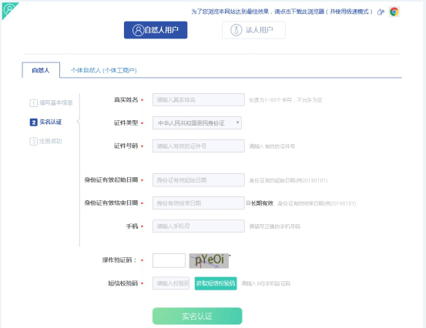
（二）法人注册
1.点击“法人用户”按钮，设置账号及密码，输入经办人真实姓名及身份证号，并在“我已阅读并同意《辽宁省统一身份认证平台注册协议》”前打钩后，点击“下一步”按钮。
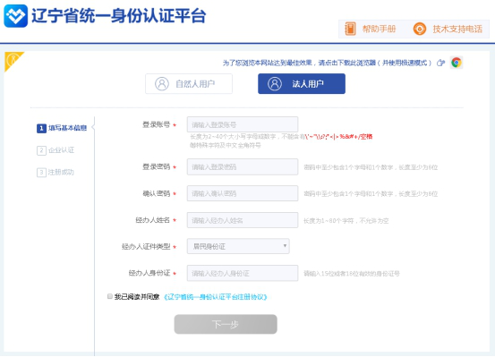
2.输入机构全称及统一社会信用代码，填写法人真实姓名、身份证号、手机号及验证码，再填写经办人手机号并完成短信验证后，点击“实名认证”完成注册。
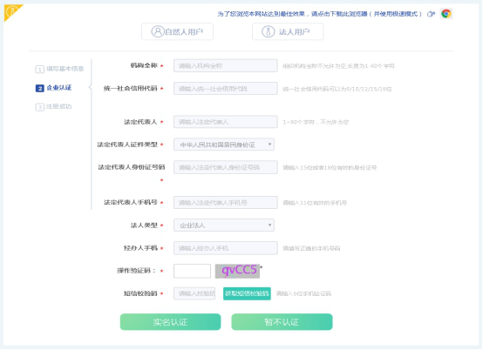
三、网上申报
1.点击首页右上角“登录”按钮。
2.选择个人用户或法人用户，填写用户名、密码及验证码后，点击“登录”。
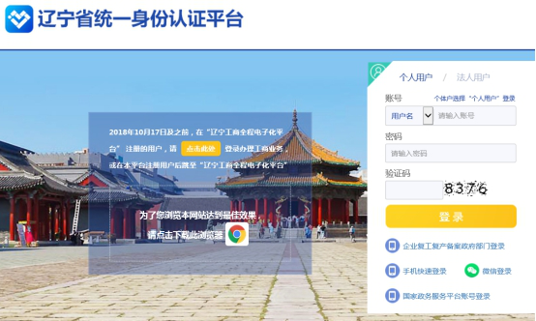
3.根据需要办理的审批事项，在首页选择“个人办事”或“法人办事”，点击“其他”模块后再次切换到“个人办事”和“法人办事”。
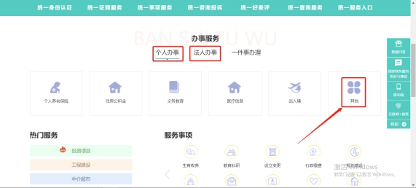

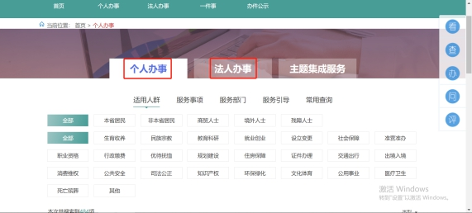
4.选择相应审批事项对应的部门。
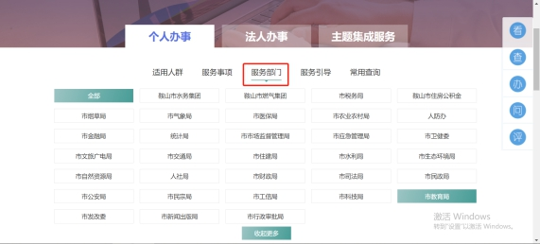
5.选择相应部门后，再选择需要办理的审批事项。
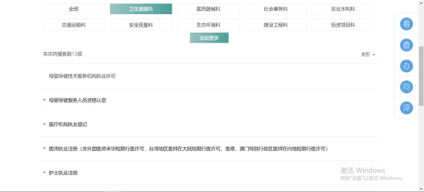
6.点击“申报”按钮。
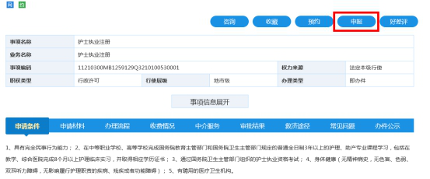
7.阅读办事情形、条件及材料后，点击“下一步”按钮。
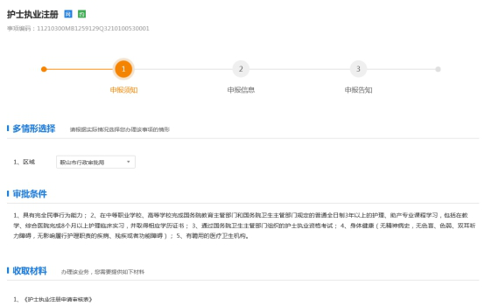
8.填写基本信息（红色星号为必填项）。
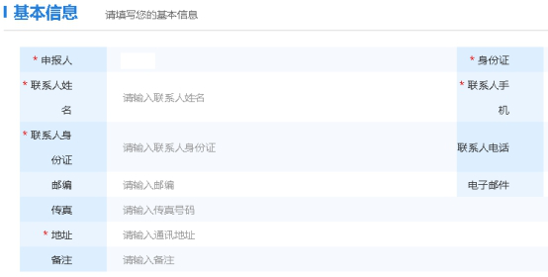
9.上传申请材料，点击“未上传”按钮,进入上传材料页面。

10.选择相应的上传模式进行上传，上传成功后点击“确认”按钮。
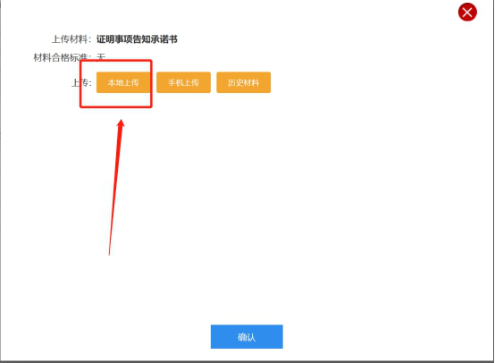
11.材料全部上传成功后，上传状态变为已上传，点击“下一步”按钮，即申报结束！
12.提交成功后，可点击下方的“查看我的申请”按钮查看办件状态。

